Medlemsavgifter 2025 Inkom 25/1-2024
Vid föregående årsmöte gavs styrelsen mandat att fastställa medlemsavgifterna för 2024 inom en ram av maximalt 4% justering. Då kostnadsläget fortsatt att öka beslutades att fastställa medlemsavgifterna för 2024 med en höjning med 4%.
Efter revision från Riksidrottsförbundet har avgiften delats upp i två delar; medlemsavgift som är fast för samtliga aktiva och träningsavgift som varierar med åldern. Detta för att anpassa till Riksidrottsförbundets praxis för föreningar.
Inför 2025 är förhoppningen att kunna hålla medlemsavgifterna oförändrade. Dock är kostnadsläget framåt är osäkert, och styrelsen önskar att avvakta med beslut för 2025 tills kostnadsläget inför nästa år har klarnat.
Styrelsen söker därför mandat att på samma sätt inför 2025 fastställa medlems- och träningsavgifterna inom en ram om justering med maximalt 4%.
Förslag till beslut från styrelsen
Medlems- och träningsavgifter för 2024 ser ut enligt nedan. Styrelsen ges mandat att inför 2025 fastställa medlemsavgifterna för 2025 inom en ram om maximalt 4% ökning ifrån 2024 års nivå.
Medlems- och träningsavgifter 2024
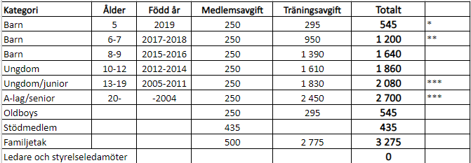
* Avser höstsäsong, då uppstart för 5-åringar sker efter sommaren.
** För 6-åringar tillkommer en kostnad för medlemströja med 120:-. Delas ut i början av säsongen.
*** 400:- rabatt ges till högskolestuderande.

Serviceavgift tillkommer på varje faktura. Denna avgift går till laget.se, inte till föreningen. Fakturering sker normalt under mars varje år och gäller t o m 31/12 innevarande år. Vid senare inträde till föreningen under året ges följande reduktion av avgiften:
- Vid inträde under juni-oktober ges en reduktion på 50% av träningsavgiften (gäller ej ålder 5 år)
- Vid inträde under november-december ges en reduktion på 100% av träningsavgiften (gäller även ålder 5 år)

